京汉新城社区党委组织开展在职党员爱心捐赠活动

为进一步铸牢中华民族共同体意识，发挥在职党员服务基层、服务群众的先锋模范作用，为各族群众办更多实事和好事，连日来，京汉新城社区党委组织开展在职党员爱心捐赠活动。
活动开始，社区党组织通过“党群通”平台向辖区在职党员发出爱心号召，为辖区居民棋牌室捐赠座椅，满足居民日常活动需求。自开展以来，党员们热情高涨，踊跃捐赠，共计为居民活动室捐赠20余把座椅。
此次活动展现了辖区在职党员为民服务、勇于奉献的良好风貌，在很大程度上解决了棋牌室座椅缺乏的问题。下一步，京汉新城社区党委将继续探索党建引领基层治理的有效路径，激励更多党员和社会力量参与社区共建，持续将党的关怀和温暖送到居民群众心坎上。
京汉新城社区党委
2025年12月12日

影像资料：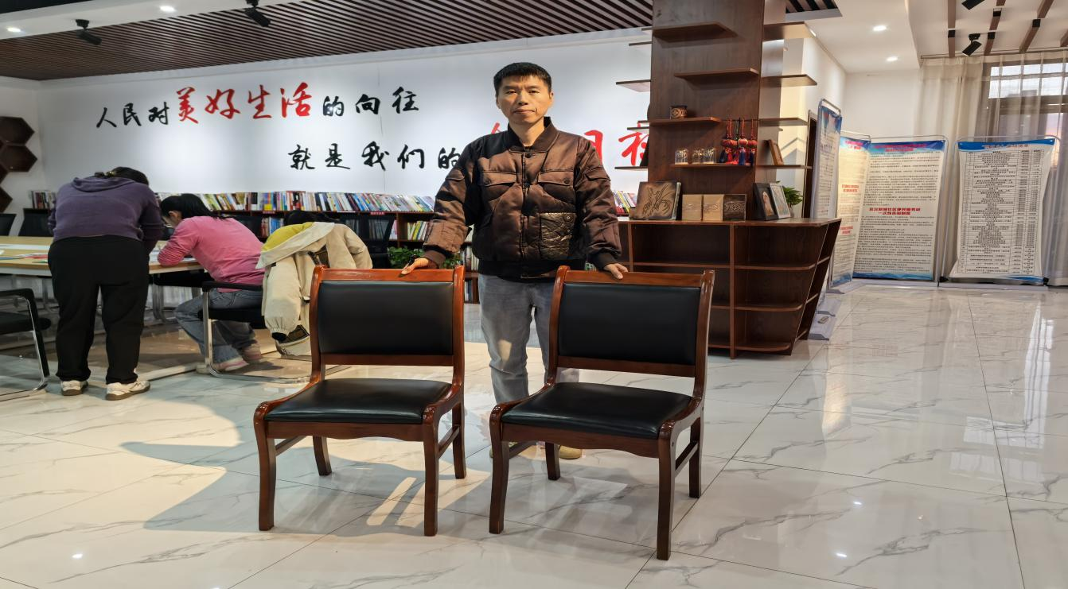
图一：京汉新城社区组织开展在职党员爱心捐赠活动
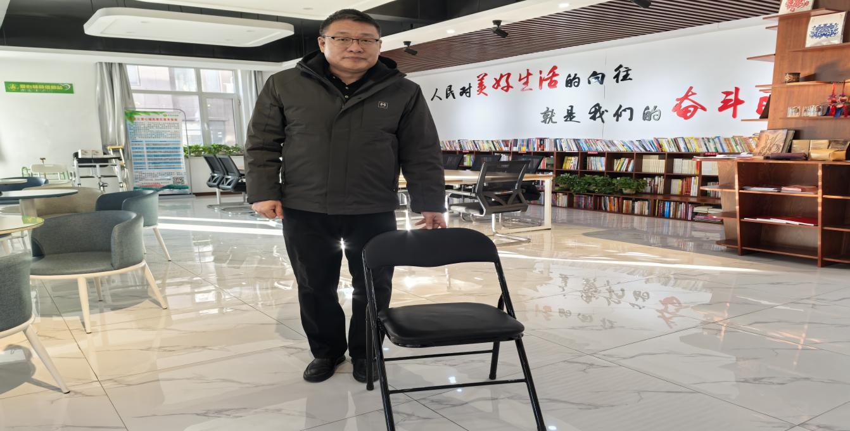
图二：京汉新城社区组织开展在职党员爱心捐赠活动

